**S.I.G.D.**

Gestión de Proyecto Web

Recode

| ROL | C.I | APELLIDO | NOMBRE | E-MAIL | TEL/CEL |
| --- | --- | --- | --- | --- | --- |
| Coordinador | 5219895-6 | Quevedo | Guillermo | quevedoguillermo4@gmail.com | 098669060 |
| Subcoordinador | 5196449-5 | Villanueva | Kevin | kevinramirov@gmail.com | 096229162 |
| Integrante | 4939967-4 | De León | Marcelo | marcelodeleon290200@gmail.com | 094593998 |

**Docente: Correa, Pablo**





# Indice

**Indice** **2**

**Carta de presentación** **3**

**Nombre del grupo, integrantes y sus roles** **5**

**Organización de empresa** **6**

**Reglas de la empresa Re/Code** **6**

**Elección Ciclo de Vida** **7**

**Actas de Reunión Formal** **8**

**Actas de Reunión Informal** **9**

**Diagrama Kanban** **10**

**Diagrama de Gantt** **11**

# Carta de presentación

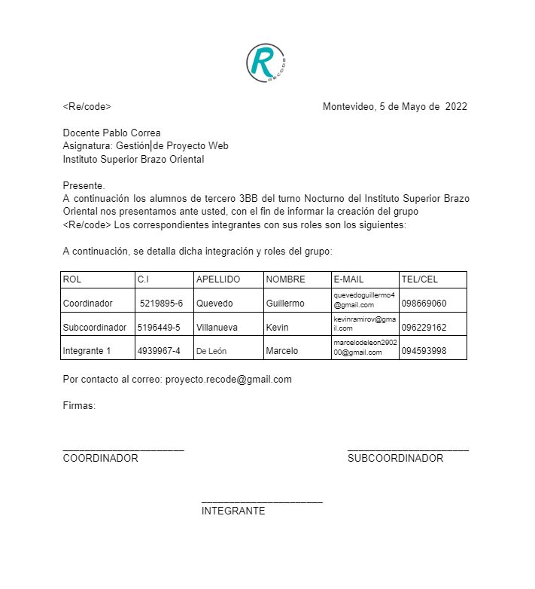

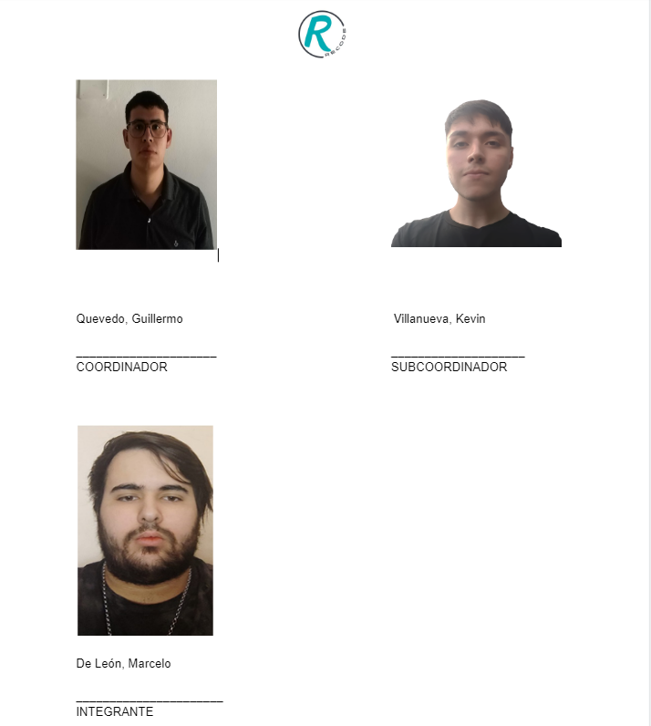

# Nombre del grupo, integrantes y sus roles

Se eligió el nombre ReCode para nuestra empresa

Los integrantes del grupo son:

| Rol | Apellido | Nombre | Asignaturas asignadas |
| --- | --- | --- | --- |
| Coordinador | Quevedo | Guillermo | Formación empresarial, Ingles, Sistemas Operativos ll |
| Sub-Coordinador | Villanueva | Kevin | Sociología, Diseño Web y, Programación Web |
| Integrante | De León | Marcelo | Gestión de proyecto, Análisis y Diseño de Aplicaciones, Base de datos ll |

# 

# 

# 

# 

# 

# 

# 

# 

# 

# Organización de empresa

Nos vemos más reflejados con los paradigmas de Constantine más concretamente el **“**Paradigma aleatorio”.

-El equipo se estructura libremente y depende de la iniciativa individual de los miembros.

-Son buenos cuando se requiere innovación o avances tecnológicos.

-Tienen problemas cuando se requiere un rendimiento ordenado.

# Reglas de la empresa Re/Code

-Los implicados deberán mostrar avances de sus materias asignadas los días de las reuniones en caso de no tener ayudará a los demás y explicará sus motivos de no avance.

-Se hará una a dos reuniones semanales

-Las reuniones serán tanto presenciales como Discord.

-Se deberá hacer un backup de todo el proyecto en la nube.

-Se considerará una reunión formal si es presencial.

-Se considerará una reunión informal si uno de los miembros no asiste.

-En caso de no poder asistir a una reunión se deberá avisar con anterioridad.

-Se deberá ayudar a aquel que no pueda avanzar en sus tareas asignadas.

-En caso de faltar a dos reuniones consecutivas se consultará el motivo y se incitará al compañero a asistir.

-En caso de que siga faltando se hará una sanción monetaria y se discutirá sobre el futuro del compañero existiendo la posibilidad de expulsión.

-Si se desea modificar algo ya hecho se debe hacer una votación y debe ser unánime.

-Las tareas deben ser enviadas por el coordinador del grupo. En caso de no poder hacerlo queda en manos del sub-coordinador

# 

# Elección Ciclo de Vida

El ciclo de vida escogido para este proyecto por nuestro equipo los profesores Barboza Gabriel de Análisis y Diseño de Aplicaciones y Correa Pablo de Gestión de Proyecto es dentro de las metodologías ágiles SCRUM.

Las metodologías ágiles son las que nos permiten adaptar nuestra forma de trabajo a las condiciones requeridas para el proyecto, consiguiendo flexibilidad e inmediatez en la respuesta para amoldar el proyecto y su desarrollo a las circunstancias específicas del entorno. Dentro de estas SCRUM es una de las metodologías ágiles más sencillas y flexibles.

Se enfoca en:

-las interacciones entre los implicados

-lograr resultados funcionales en el menor tiempo posible

-colaboración con el cliente

-madurar productos ante escenarios no conocidos o de alta incertidumbre para preparar el producto para todo.

-enfoque interactivo e incremental.

Además en este método se realizan iteraciones llamadas sprints.

El objetivo de cada Sprint es proporcionar un resultado completo, un incremento de producto que sea potencialmente entregable en las que se incluye la planificación, el diseño, el desarrollo, pruebas y la documentación.

# Actas de Reunión Formal

| Fecha: | Asistencia: |
| --- | --- |
| Motivo: | Nº 00 |
| Anotaciones: | |
|
|  | |
|  | |
|  | |
|  | |
|  | |
|  | |
|  | |
|  | |
| Se dio: | A dar en la próxima:. |
| Firmas: | |

# 

# 

# 

# 

# 

# 

# 

# Actas de Reunión Informal

| Fecha: | Asistencia: |
| --- | --- |
| Motivo: | Nº 00 |
| Anotaciones: | |
|
|  | |
|  | |
|  | |
|  | |
|  | |
|  | |
|  | |
|  | |
| Se dio: | A dar en la próxima: |

○ Actas de reuniones.

# 

# Diagrama Kanban

| **Lista de Tareas** | **Estado** | **Notas** |
| --- | --- | --- |
| Análisis y Diseño de Aplicaciones | En curso |  |
| Gestión de Proyecto Web | Test |  |
| Base De Datos ll | En curso |  |
| Programacion Web | En curso |  |
| Diseño Web ll | En curso |  |
| Formación Empresarial | En curso |  |
| Inglés | En curso |  |
| Sistemas Operativos | No iniciada | Falta Profesor |

Aplicado en Trello.

# 

# 

# 

# 

# 

# 

# 

# 

# 

# 

# Diagrama de Gantt

